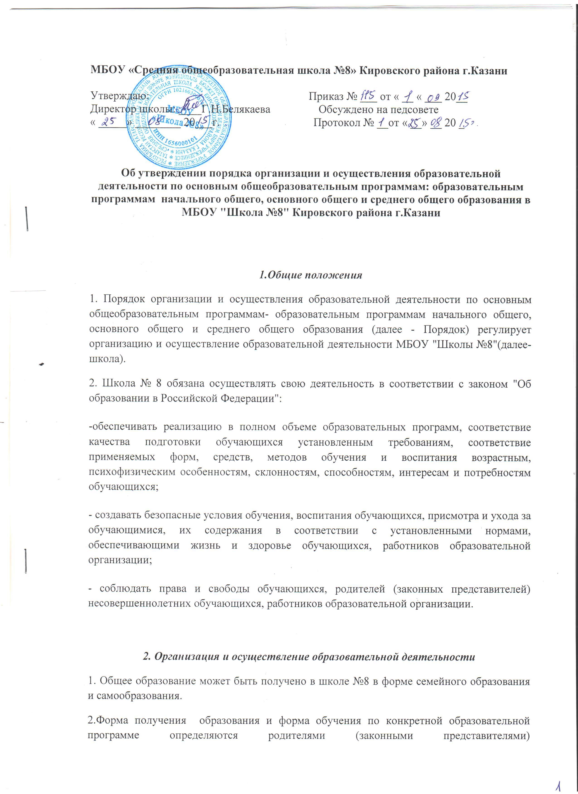несовершеннолетнего обучающегося. При выборе родителями (законными представителями) несовершеннолетнего обучающегося формы получения образования и формы обучения учитывается мнение ребенка.
3.При выборе родителями (законными представителями) детей формы получения общего образования в форме семейного образования родители (законные представители) информируют об этом выборе районный отдел Управления образования города Казани.
4.Обучение в форме семейного образования и самообразования осуществляется с правом последующего прохождения промежуточной и государственной итоговой аттестации в школе №8.
5.Формы обучения по образовательным программам определяются соответствующими федеральными государственными образовательными стандартами.
6.Допускается сочетание различных форм получения образования и форм обучения.
7.Обучение по индивидуальному учебному плану, в том числе ускоренное обучение, в пределах осваиваемых образовательных программ осуществляется в порядке, установленном локальными нормативными актами школы №8.
8.При прохождении обучения в соответствии с индивидуальным учебным планом его продолжительность может быть изменена школой с учетом особенностей и образовательных потребностей конкретного учащегося.
9. Сроки получения начального общего, основного общего и среднего общего образования устанавливаются федеральными государственными образовательными стандартами общего образования.
10.Содержание начального общего, основного общего и среднего общего образования определяется образовательными программами начального общего, основного общего и среднего общего образования.
11.Требования к структуре, объему, условиям реализации и результатам освоения общеобразовательных программ определяются соответствующими федеральными государственными образовательными стандартами.
12.Школа разрабатывают указанные общеобразовательные программы в соответствии с федеральными государственными образовательными стандартами и с учетом соответствующих примерных основных образовательных программ .
14.Школа создает условия для реализации общеобразовательных программ.
16.Образовательная деятельность по образовательным программам, в том числе адаптированным основным образовательным программам, организуется в соответствии с расписанием учебных занятий, которое определяется школой.
17.Учебный год в школе начинается 1 сентября и заканчивается в соответствии с учебным планом соответствующей образовательной программы.
18.В процессе освоения общеобразовательных программ учащимся предоставляются каникулы. Сроки начала и окончания каникул определяются министерством образования и науки Республики Татарстан.
19.Наполняемость классов, за исключением классов компенсирующего обучения, не должна превышать 25 человек (Сан Пин).
20. Освоение общеобразовательной программы, в том числе отдельной части или всего объема учебного предмета, курса, дисциплины (модуля) образовательной программы, сопровождается текущим контролем успеваемости и промежуточной аттестацией учащихся. Формы, периодичность и порядок проведения текущего контроля успеваемости и промежуточной аттестации учащихся определяются школой самостоятельно.
21. Освоение учащимися основных образовательных программ начального , основного общего и среднего общего образования завершается итоговой аттестацией, которая является обязательной.
22.Лица, осваивающие образовательную программу в форме семейного образования или самообразования, вправе пройти экстерном промежуточную и государственную итоговую аттестацию в школе №8 по имеющим государственную аккредитацию образовательным программам основного общего и среднего общего образования бесплатно. При прохождении указанной аттестации экстерны пользуются академическими правами учащихся по соответствующей образовательной программе.
23.Учащиеся, освоившие в полном объеме соответствующую образовательную программу учебного года, переводятся в следующий класс.
24.В следующий класс могут быть условно переведены учащиеся, имеющие по итогам учебного года академическую задолженность по одному учебному предмету.
25.Ответственность за ликвидацию учащимися академической задолженности в течение следующего учебного года возлагается на их родителей (законных представителей).
26.Учащиеся в образовательной организации по образовательным программам, не ликвидировавшие в установленные сроки академической задолженности с момента ее образования, по усмотрению их родителей (законных представителей) оставляются на повторное обучение, переводятся на обучение по адаптированным основным образовательным программам в соответствии с рекомендациями психолого-медико-педагогической комиссии либо на обучение по индивидуальному учебному плану.
27. Обучающиеся по образовательным программам начального общего, основного общего и среднего общего образования в форме семейного образования, не ликвидировавшие в установленные сроки академической задолженности, продолжают получать образование в школе .
28.Лицам, успешно прошедшим государственную итоговую аттестацию по образовательным программам основного общего и среднего общего образования, выдается аттестат подтверждающий получение общего образования соответствующего уровня.
29 .Лицам, не прошедшим итоговой аттестации или получившим на итоговой аттестации неудовлетворительные результаты, а также лицам, освоившим часть образовательной программы основного общего и среднего общего образования и (или) отчисленным из школы , выдается справка об обучении или о периоде обучения в школе.

